MÔN: CÔNG NGHỆ 3
CHỦ ĐỀ 1: CÔNG NGHỆ VÀ ĐỜI SỐNG
Bài 04: SỬ DỤNG MÁY THU THANH (T1)
I. YÊU CẦU CẦN ĐẠT:
1. Năng lực đặc thù:
- Nêu được tác dụng của máy thu thanh.
- Biết thêm một số chương trình trên đài phát thanh.
2. Năng lực chung.
- Năng lực tự chủ, tự học: Sử dụng quạt điện phù hợp với điều kiện thời tiết để bảo vệ sức khỏe và hỗ trợ việc học tập.
- Năng lực giải quyết vấn đề và sáng tạo: Nhận ra những tình huống mất an toàn trong sử dụng quạt điện nói riêng và sử dụng đồ dùng điện trong gia đình nói chung và đề xuất được các giải pháp phù hợp.
- Năng lực giao tiếp và hợp tác: Có thói quen trao đổi, giúp đỡ nhau trong học tập; biết cùng hoàn thành nhiệm vụ học tập theo sự hướng dẫn của thầy cô.
3. Phẩm chất.
- Phẩm chất chăm chỉ: Có tinh thần chăm chỉ học tập, luôn tự giác tìm hiểu bài.
- Phẩm chất trách nhiệm: Chăm chỉ vận dụng kiến thức đã học về máy thu thanh vào cuộc sống hàng ngày trong gia đình.
II. ĐỒ DÙNG DẠY HỌC
1. Giáo viên: Máy tính, máy chiếu, sách giáo khoa, kế hoạch bài dạy, đồ dùng dạy học: Máy thu thanh
2. Học sinh: Sách giáo khoa, vở ghi, đồ dùng học tập

III. HOẠT ĐỘNG DẠY HỌC
HOẠT ĐỘNG CỦA GIÁO VIÊN | HOẠT ĐỘNG CỦA HỌC SINH
1. Khởi động:
- Mục tiêu:
+ Tạo không khí vui vẻ, phấn khởi trước giờ học.
+ Bước đầu giúp học sinh có cảm nhận âm thanh phát ra ở một sơ đồ khối
- Cách tiến hành:
- GV cho cả lớp quan sát đài thật và chiếu hình ảnh để khởi động bài học.  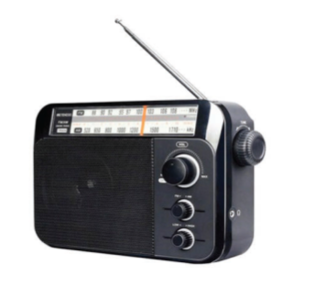  + GV yêu cầu HS trả lời câu hỏi:  Máy thu thanh còn được gọi với cái tên nào khác?  - GV kết luận: Máy thu thanh còn được gọi với cái tên nào khác là đài hoặc radio.  - GV nhận xét, tuyên dương, dẫn dắt vào bài mới. | - HS quan sát  + HS trả lời theo hiểu biết của mình:  - HS lắng nghe.
2. Khám phá:
- Mục tiêu: Nêu được tác dụng của máy thu thanh.
- HS mô tả được mối quan hệ giữa đài phát thanh và máy thu thanh.
- Cách tiến hành:
Hoạt động 1. Tìm hiểu về tác dụng của máy thu thanh. (làm việc nhóm đôi)  - Giáo viên tổ chức cho học sinh quan sát 4 hình trong mục 1 SGK trang 21, yêu cầu học sinh nêu tác dụng của máy thu thanh.  Em hãy quan sát 4 hình và cho biết ông bà, bác tài xế, bạn nhỏ đang sử dụng máy thu thanh để làm gì?  - Học sinh làm việc theo cặp sau đó làm việc cả lớp.  - Giáo viên gọi đại diện 1- 2 học sinh lên bảng chỉ và nói tác dụng máy thu thanh được thể hiện trong mỗi hình.  - Gợi ý trả lời:  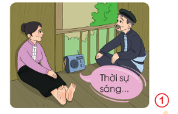  + Hình 1: chương trình thời sự có tác dụng cung cấp thông tin thời sự xảy ra trong nước và trên thế giới;  +Hình 2: chương trình ca nhạc có tác dụng giải trí;  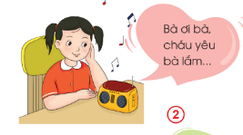  +Hình 3: chương trình an toàn giao thông có tác dụng cung cấp thông tin tình hình giao thông;  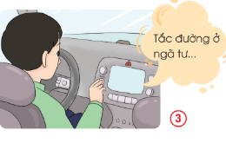  +Hình 4: chương trình học có tác dụng phổ biến kiến thức.  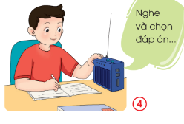  - Yêu cầu học sinh khác nhận xét và bổ sung.  - GV mời các nhóm khác nhận xét.  - GV nhận xét chung, tuyên dương.  - GV chốt HĐ1 và mời HS đọc lại.  Máy thu thanh dùng để nghe chương trình phát thanh. Nội dung chương trình phát thanh thường là tin tức, thông tin giải trí và một số chương trình giáo dục. | -Thảo luận nhóm đôi quan sát tranh.  - Đại diện nhóm trình bày:  + hình 1 chương trình thời sự có tác dụng cung cấp thông tin thời sự xảy ra trong nước và trên thế giới;  + hình 2: chương trình ca nhạc có tác dụng giải trí;  + hình 3: chương trình an toàn giao thông có tác dụng cung cấp thông tin tình hình giao thông;  + hình 4: chương trình học có tác dụng phổ biến kiến thức.  - HS nhận xét ý kiến.  - Lắng nghe rút kinh nghiệm.  - 1 HS nêu lại nội dung HĐ1:  - Học sinh biết tác dụng chính của máy thu thanh: cung cấp thông tin (tin tức, thời sự, dự báo thời tiết...); giải trí, phổ biến kiến thức,...
3. Vận dụng.
- Mục tiêu:
+ Củng cố những kiến thức đã học trong tiết học để học sinh khắc sâu nội dung.
+ Vận dụng kiến thức đã học vào thực tiễn.
+ Tạo không khí vui vẻ, hào hứng, lưu luyến sau khi học sinh bài học.
- Cách tiến hành:
GV mở cho HS lắng nghe một số mục phát thanh kết hợp giới thiệu về chương trình đó. HS cùng trao đổi đưa ra những câu hỏi thắc mắc để GV giải đáp.  - Cuối tiết học, GV hỏi HS: Em đa biết những gì qua bài học hôm nay? Em còn băn khoăn về điều gì?  - Nhận xét sau tiết dạy, dặn dò về nhà. | - Lớp chia thành các nhóm nhỏ theo yêu cầu của giáo viên.  - HS nêu suy nghĩ của mình.
IV. ĐIỀU CHỈNH SAU BÀI DẠY:

